ТЕЛЕФОНЫ «ГОРЯЧЕЙ ЛИНИИ» ПО ВОПРОСАМ ГИА
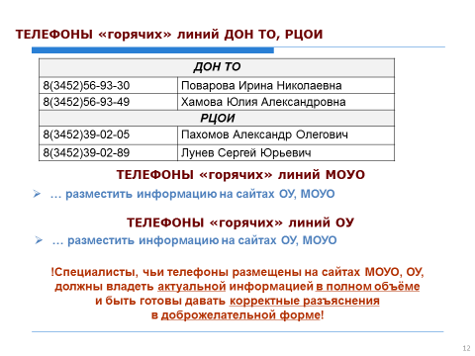
Отдел образования администрации Омутинского района:
8 (34544)3-23-47 Шабанова Светлана Николаевна
МАОУ Омутинская СОШ №2
8 (34544)2-79-54 Яковлева Елена Николаевна

